Graham biscuits
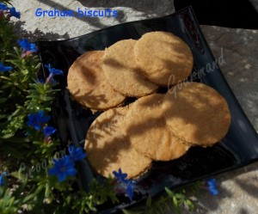 Pour 10 biscuits de 9 cm de diamètre
- 140 g de beurre pommade
- 100 g de cassonade
- 110 g de farine T 55
- 70 g de farine T 110
- ½ càc de cannelle
- ½ càc de bicarbonate de soude
- 1 càs de miel
- 1 pincée de fleur de sel
La plaque à pâtisserie tapissée de papier cuisson
Un emporte pièce de 9 cm de diamètre
Préchauffage du four à 170°C (Chaleur tournante)
Travailler au fouet le beurre pommade avec le sucre jusqu'à obtenir une crème blanche et mousseuse.
Ajouter le miel et mélanger.
Mélanger les farines avec le bicarbonate, la cannelle et la fleur de sel.
Incorporer ce mélange à la cuillère dans la crème au beurre.
Mélanger rapidement pour pouvoir obtenir une boule.
Envelopper la pâte et la laisser raffermir pendant une heure au réfrigérateur.
Étaler la pâte entre deux feuilles de papier cuisson sur une épaisseur de 3 mm environ.
Faire glisser la feuille sur la plaque de cuisson.
Piquer à la fourchette.
Enfourner pour 10 à 12 minutes : Les biscuits doivent être dorés.
Découper les biscuits à l'emporte-pièce.
Faire glisser la feuille sur le plan de travail. Laisser refroidir.
Détacher les biscuits.

